МБОУ СОШ № 8 города Кызыла

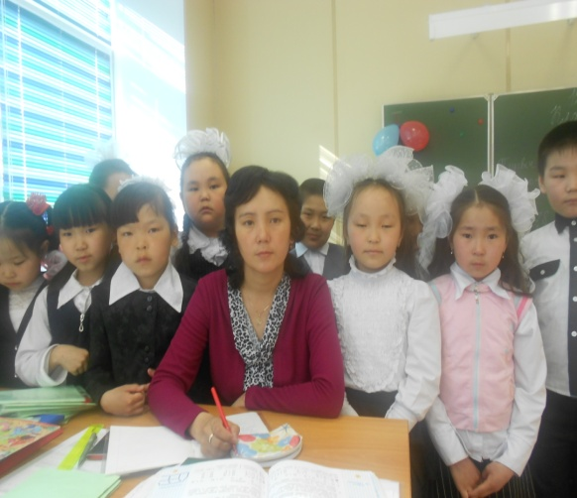
Аякпан
Чодураа Дарыевна
Стаж работы классным руководителем 13 лет
Тема по самообразованию: развитие связной речи на уроках чтения

В настоящее время работаю во 2 «Г» классе.
На «День классного руководителя» проводили игру «Звездный час»
Игра «ЗВЁЗДНЫЙ ЧАС»
Цели:
- расширить кругозор детей;
- развивать смекалку, находчивость, мышление;
- воспитывать внимательность, активность у детей
Ход мероприятия
- Сегодня мы с вами проведем игру «Звездный час». Вы, наверное, часто смотрите такую передачу по телевидению и знакомы с ее правилами. Чтобы выбрать участников нашей игры, проведем отбор при помощи загадок. Те шесть человек, кто первым дадут правильные ответы, и станут участниками «Звездного часа».
В тихую погоду
Нет нас нигде
Ветер дует -
Бежим по воде.
(Волны)
Шелестя, шурша травой,
Проползет кнут живой.
Вот он встал и зашипел:
Подходи, кто очень смел.
(Змея)
Может и разбиться,
Может и свариться,
Если хочешь в птицу
Может превратиться.
(Яйцо)
Он высокий и пятнистый,
С длинной-длинной шеей,
И питается он листьями -
Листьями деревьев.
(Жираф)
И не снег, и нет лед,
В серебро деревья уберет.
(Иней)
Низок да колюч,
Сладок да пахуч,
Ягоды сорвешь -
Всю руку обдерешь.
(Крыжовник)
- Участники выбраны - переходим к игре (участники выбирают себе помощников - родственников: мама, сестра, брат и др.).
1 ТУР
- Первый наш тур посвящен сказочным героям. Я читаю, а вы должны поднять табличку с соответствующей цифрой. За правильный ответ - бал. Если ответы совпали и правильно - по баллу каждой команде.
Мартышка-3 Репка-4 Принц-5 Красная шапочка- 6
Спящая красавица-2 Золушка-1 Колобок-7 Царевна-лягушка 8-
Первый вопрос. «…старости слаба глазами стала, а у людей она слыхала. что это зло еще не так большой руки: лишь стоит завести очки. Вертит очками так и сяк: очки не действуют никак. Она с досады и с печали о камень так хватила их, что только брызги засверкали». О каком герое идет речь?
Второй вопрос. «И пустил стрелу старший брат, и упала стрела на боярский двор, и подняла ее боярская дочь. Пустил стрелу средний брат, и упала стрела на купеческий двор, и подняла ее купеческая дочь». Кто поднял стрелу?
Третий вопрос. Этот герой повстречал на своем пути зайца, медведя, волка и лису. И только лисе удалось его обхитрить. Кого же съела лиса?
Четвертый вопрос. Эта героиня уснула, попробовав отравленного яблока, а проснулась от поцелуя ее спасителя. Кто же она?
Пятый вопрос. Этой девочке пришлось спрятаться в корзине, чтобы спастись от медведя. Как зовут эту девочку?
Подведение итогов по 1 туру.
2 ТУР
- Второй тур о домашних птицах и животных. Слушайте загадки и по моей команде поднимайте табличку с соответствующей цифрой.
Верблюд- 3 Курица-4 Осел-5 Коза-6
Утка-2 Корова-1 Кошка-8 Гусь-7
Сер, да не волк,
длинноух, да не заяц,
С копытами, да не лошадь. (5)
Среди двора стоит копна:
Спереди вилы, сзади метла. (1)
С рогами, а не бык,
Не конь, а брыкается,
Доят, а не корова,
С пухом, а не птица.
Лыко дерет, а лаптей не плетет. (6)
В воде искупался - сух остался. (7)
Глазищи, усищи, хвостище,
А моется всех чище. (8)
Маленький рост, длинный хвост,
Серая шубка, острые зубки. (0)
Подведение итогов 2 тура.
3 ТУР
- Из этой коробки высыпаются кубики с буквами. Из данных букв нужно составить слово. Слово должно быть как можно более длинным.
к р о м а т е л с и
(Старик, лесник. старик, матрос, романтик и др.)
Подведение итогов 3 тура
4 ТУР
- Все эти названия обозначают плоды фруктов. Вспомните, какой плод самый маленький, какой самый большой по размерам.
Правильно ли расположена наша «цепочка» в порядке увеличения плода фруктов или надо поменять числа местами?
Слива-1 Вишня-2 Яблоко-3
- Идя в Изумрудный город, Эли встретила на своем пути сначала Страшилу, затем Льва и последним Дровосека. Так ли это? Или надо поменять числа местами.
Страшила Лев Дровосек
1 2 3
- Все эти сказки со счастливым концом для героинь. Кто не согласен, поднимите табличку с нужной цифрой.
Русалочка-1 Белоснежка - 2 Золушка-3
Подведение итогов 4 тура.
5 тур
- В пятый тур вышли два участника. Этот тур можно назвать дуэлью. Вам предлагается слово и вы за 2 минуты должны составить из него как можно больше имен существительных. Это слово:
С Н Е Г О П А Д
(Снег, год, ад, нога, сено, нос, сон, нега, спад, пена и так далее).
Итог игры.

Школьная жизнь класса

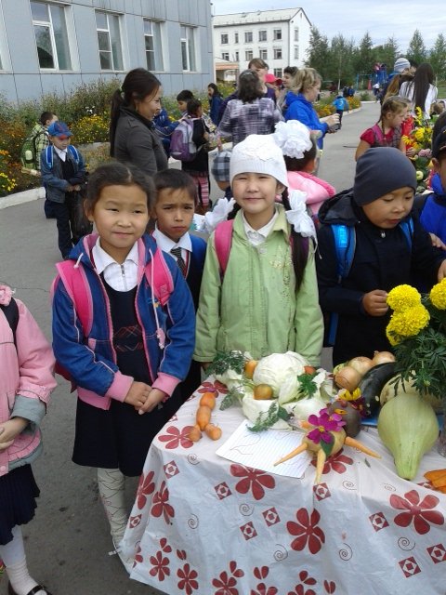
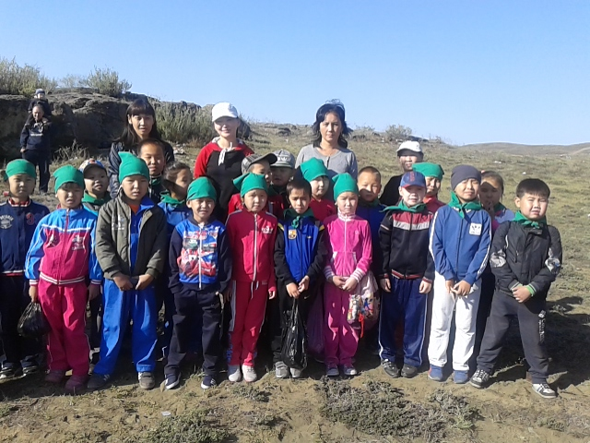
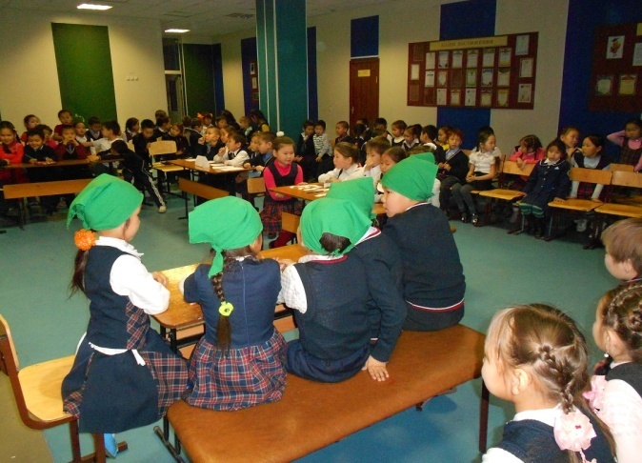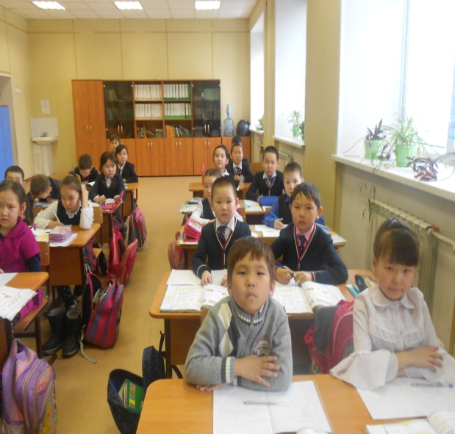

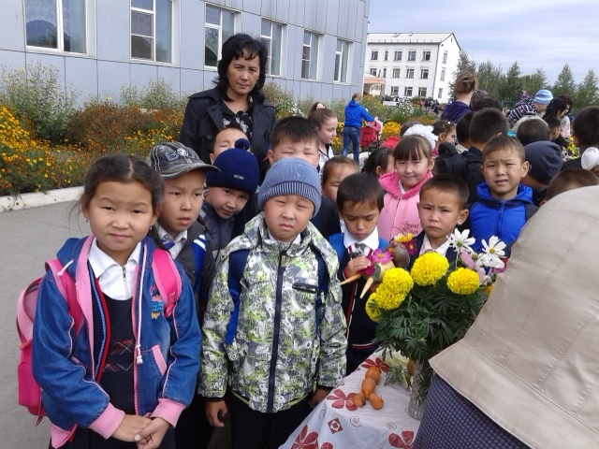

Наши достижения
